**深市期权投教丨一级投资者交易策略及注意事项**

为引导投资者理性参与期权交易，深交所要求期权经营机构对个人投资者参与期权交易的权限进行分级管理。投资者交易权限级别从低到高分为一级、二级、三级，投资者应在对应级别的权限范围内从事期权交易。

一级投资者的交易权限为：在持有期权合约标的时，进行相应数量的备兑开仓或认沽期权买入开仓，以及对所持有合约进行平仓或者行权，即一级投资者适用的交易策略包括备兑策略和保险策略。那么，如何理解这些交易策略，在使用策略的过程中又该注意什么呢？下面就让我们来一起学习吧。

一、一级投资者交易策略

（一）备兑策略

备兑策略，是指投资者在持有或者买入股票、ETF等标的资产的同时，以该标的资产为担保，卖出相应数量的认购期权。

投资者构建备兑策略后，如果未来标的资产价格不高于认购期权行权价，则认购期权不行权，投资者损益等于其持有的标的资产的损益，再加上卖出认购期权获得的权利金收入。如果未来标的资产价格高于行权价，则认购期权将被行权，投资者须以行权价卖出持有的标的资产。投资者损益等于行权价与标的资产买入价的差额，再加上卖出认购期权获得的权利金收入。备兑策略的到期损益情况见图1。

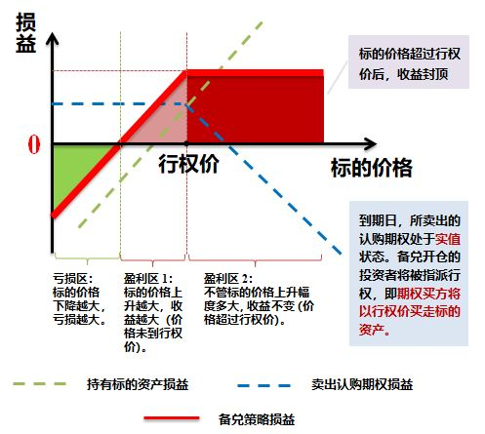

图1：备兑策略到期损益图

备兑策略的主要用途为增强标的资产持仓收益。当投资者对标的资产价格变化方向的期望是中性或者温和看涨时，可构建备兑策略，卖出期权并收取权利金，降低持仓成本，增强持仓收益。

备兑策略也可以帮助投资者锁定标的资产的目标出售价位，作为“高抛现货”的一种替代。

备兑策略是一个比较简单实用的策略，容易操作，且无需保证金。从盈亏概率分析，由于股市多数时间都处于震荡走势，备兑策略亏损的概率较低，盈利的概率较高，即大概率赚小钱。

（二）保险策略

保险策略，是指投资者在持有或买入股票、ETF等标的资产的同时，买入相应数量的认沽期权。

投资者构建保险策略后，如果未来标的资产价格不低于认沽期权行权价，则认沽期权不行权，投资者损益等于其持有的标的资产的损益，再减去买入认沽期权的权利金支出。如果未来标的资产价格低于行权价，则认沽期权可行权，投资者可以行权价卖出持有的标的资产。投资者损益等于行权价与标的资产买入价的差额，再减去买入认沽期权的权利金支出。保险策略的到期损益情况见图2。

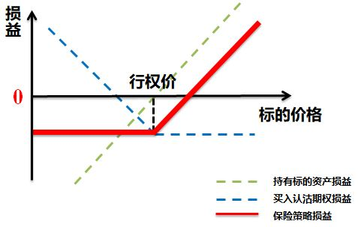

图2：保险策略到期损益图

保险策略的主要用途为保护标的资产的持仓收益，因此又称为保护性认沽策略。认沽期权到期时如果标的价格低于行权价，投资者能够锁定卖出价格为行权价，起到止损的作用。其适用情形主要有以下三种：一是投资者因预期标的价格上涨而购入标的资产时，为防范下行风险，通过买入认沽期权锁定卖出价格；二是投资者预期市场下行，但标的资产因被质押等原因一时无法抛售，通过保险策略对冲标的资产下行风险；三是投资者长期持有标的资产，已获得良好收益，利用保险策略在锁定已有收益的同时保留标的资产上行空间。

我们可以根据市场行情选择使用备兑策略或保险策略。市场行情走势大致可以分为三种类型：单边上涨、震荡盘整、单边下跌。在单边上涨行情，我们可以单纯持有标的资产；在震荡盘整行情，我们可以持有标的资产，同时通过逢高卖出认购期权构建备兑策略；在单边下跌行情，我们可以在持有标的资产的基础上，买入认沽期权构建保险策略，付出小额的权利金作“保险费”，对冲标的资产下行风险。

二、一级投资者注意事项

一级投资者在使用备兑策略或保险策略时，还应注意如下事项。

（一）使用备兑策略的注意事项

**1. 使用条件：**投资者只有在持有股票或ETF等标的资产的前提下，才能使用备兑策略。如需提前卖出用于备兑开仓的标的资产时，应先将对应期权平仓，才能卖出标的资产。

**2. 合约选择：**投资者应尽量选择轻度虚值认购期权进行备兑开仓。到期日要根据投资者对未来标的资产价格的预期来确定，若预期短期价格涨幅十分有限，应选择到期月份较近的合约。另外，选择合约时还应考虑合约的流动性，尽量选择交易活跃的合约。

**3. 提前平仓：**当标的资产超预期大幅上涨时，投资者应当理性对待，可选择提前平仓。若投资者未提前平仓，则可能要在期权合约到期时履行行权义务，即必须按行权价卖出标的资产。

**4. 策略效果：**当市场出现不利的趋势性单边行情时，备兑策略无效。市场单边上涨时，投资者通过备兑策略卖出期权，虽然锁定了标的资产的卖出价格，但也损失了潜在的上涨收益。市场单边下跌时，标的资产的亏损可能远大于卖出期权所收取的权利金。

（二）使用保险策略的注意事项

**1. 提前平仓：**保险策略不一定要到合约到期才能发挥保险功能。在到期前的交易时间内，投资者随时可以对持有的认沽期权平仓。权利金可以反映标的资产价格变化，所以提前平仓同样可以起到弥补标的资产损失的作用。

**2. 到期作废：**投资者在合约到期时如不主动行权，其持有的期权合约将作废。投资者应关注行权日信息，视情况及时行权。

**3. 合约选择：**投资者应根据自身风险承受能力以及实际情况合理选择认沽期权合约，重点关注权利金、行权价和到期日。

**4. 权利金：**尽量避免买入价格相对“高估”的期权合约构建保险策略。

**5. 行权价：**一般可选择轻度虚值、平值或轻度实值的合约，在规避标的下行风险和保留标的上行收益之间达到一种平衡。

**6. 到期日：**期权合约到期日的选择应与计划持有标的资产的时间相匹配。若无明确的标的资产持有时间，投资者可选择买入短期认沽期权，之后视情况调整。

在持有股票、ETF等标的资产的基础上，作为一级投资者，要想更精确、更立体化地利用期权来增强持仓收益，还要熟悉掌握例如展期、Delta风险头寸替换等基本风险管理技巧，并在实践中熟悉理解、灵活运用。无论是事前风控，还是事后管理，都需要在交易之前做好准备，这样才能做到有的放矢，更好地实现交易目的。

（平安证券股份有限公司 敖露 供稿）

（免责声明：本文仅为投资者教育之目的而发布，不构成投资建议。投资者据此操作，风险自担。深圳证券交易所力求本文所涉信息准确可靠，但并不对其准确性、完整性和及时性做出任何保证，对因使用本文引发的损失不承担责任。）